- 安装svn需要用到2个软件，TortoiseSVN-1.6.16.21511-win32-svn-1.6.17.msi和VisualSVN-Server-1.6.1.msi
- 运行 VisualSVN-Server-1.6.1.msi 程序，点击Next，下面的截图顺序即为安装步骤：经过四部 ，你就安装完服务端了 呵呵
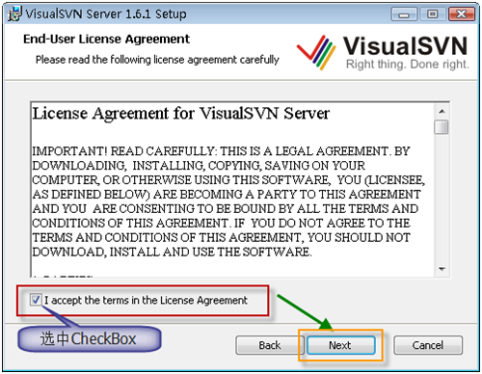
下面图要注意 了这里如果您本地安装有自己的网站或者是应用，你把端口稍微改一下。比如8080，我测试的时候是8080.
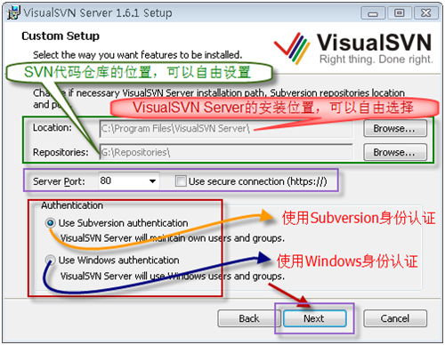

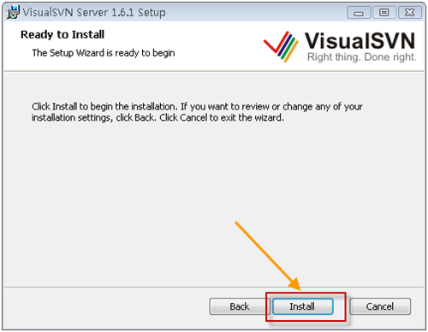
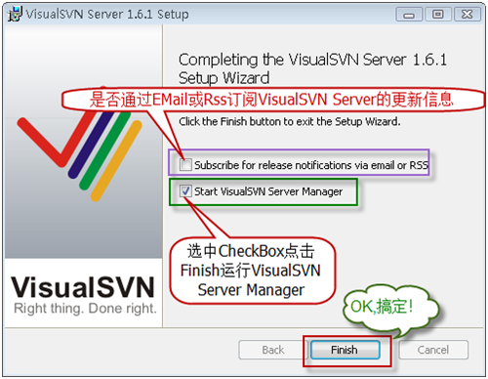
- 您点击finish之后 就会自动弹出这个对话框， 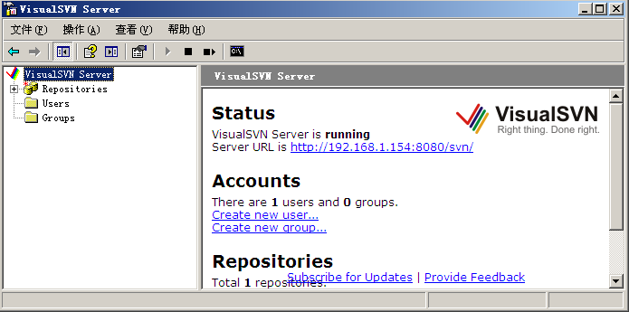
- 如果没有弹出来，你就去程序里面找到visualSVN server manager

五, 接下来的几部比较重要，一是创建代码库，一个添加用户 或者是组 你可以可以根据不同的组或者是用户给予不同权限，或读或写。
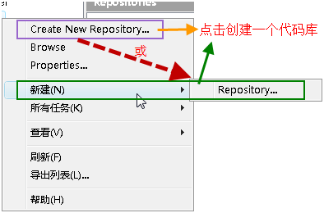
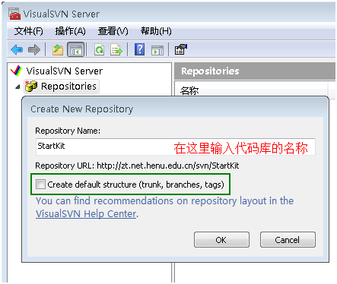
OK 你建立完了 代码库 但是现在是空的 没事 这事正常的。接下来等我们创建用户后再来说怎么添加代码库，因为没有用户没法添加
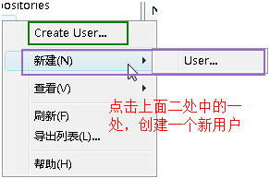
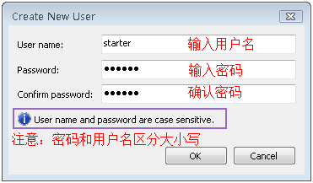
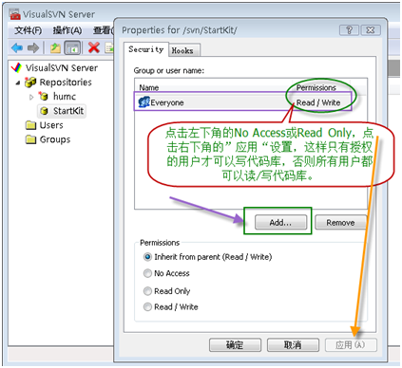
要记住您刚才添加用户名密码 同事 您应该自建立一个文档用来管理这些账户，随着时间一长不可能用脑筋来记下这些东西。呵呵
接下来教你怎么提交代码库
还是截图吧简单直观
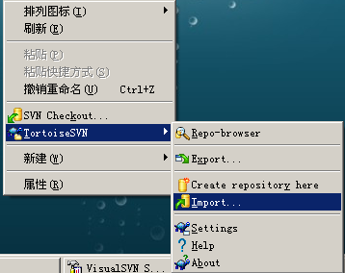

接下来一步要是不加说明 你肯定会弄错。
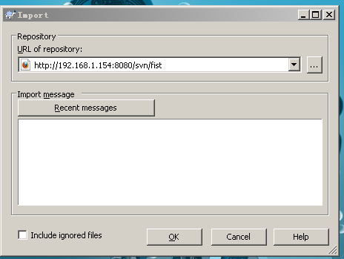
上面图中的url怎么来的 我来告诉您 是从server manage 来的 我给接一个图啊那个ip你要设置为您本机的IP，
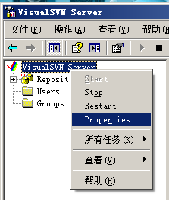
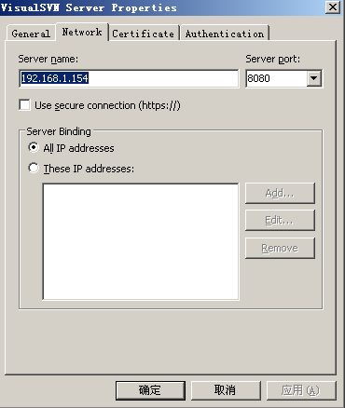
到这里基本上就没有什么问题了，您选择一个文档，然后给您及一个图
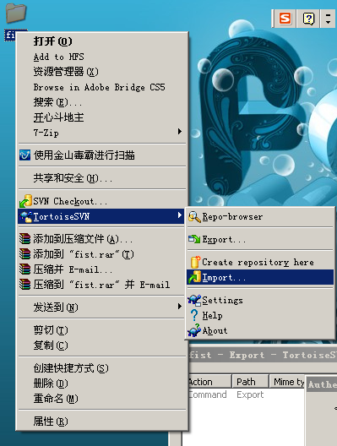
然后是地址输入正确之后，在填写您刚才新建的用户名与密码 OK你可以看到过程
接下来就是通过客户端 取出了
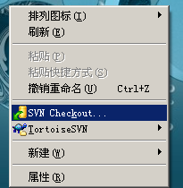
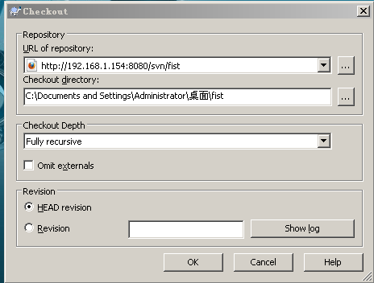
地址无误后点击OK 输入用户名密码 呵呵

